Czwartek, 08.04.2021r.

**TEMAT: Ufoludki.**



Dzień dobry Rodzicom i Przedszkolakom ;-)

Zapraszamy do wesołej zabawy ☺

**1.Poranna gimnastyka przy piosence: „Tańce Połamańce”.**

[**https://www.youtube.com/watch?v=MG6iPAU2b0I**](https://www.youtube.com/watch?v=MG6iPAU2b0I)

**2. Słuchanie rymowanki „ Ufoludki” J. Koczanowskiej czytanego przez Rodzica.**  
  
*Ufoludki, ufoludki,   
to zielone krasnoludki.  
Ich telepatyczne różdżki  
 są ni z gruszki, ni z pietruszki.  
Mają sympatyczne brzuszki   
i podobne są do gruszki.   
Chodzą po zielonych dróżkach,  
na swych bardzo krótkich nóżkach.*

Pytania kierowane przez rodzica do dziecka.  
**1**. Kim są ufoludki?  
**2**. Jak inaczej nazywamy przybyszy z kosmosu?  
**3**. Jak wyglądają ufoludki?  
**4**.Skąd wiemy jak oni wyglądają?

**3.** **„Język ufoludków” – ćwiczenia słuchowe, ćwiczenia artykulacyjne.** Rodzic mówi w ufoludkowym języku, a dziecko po nim powtarza, np*.: tili–tili–tle; pipi–pipi–si; gaga–gaga–gu; fili–fili–bum; sato–selo–su; szutu–szutu–rzet; kulu–kulu–gulu; czelto–czeli –piczetili.* Taką zabawę powtarzamy kilkakrotnie.

4.**’’Zielone ufoludki” Piosenka prezentująca postać ufoludka. Dziecko osłuchuje się z piosenką i próbuje śpiewać refren.**

**Ref:** *Zielone włosy, zielone butki,*

*całe zielone są ufoludki,*

*zielone włosy, zielone butki,*

*całe zielone są ufoludki.*

[**https://www.youtube.com/watch?v=HHeZUbouzP4**](https://www.youtube.com/watch?v=HHeZUbouzP4)

**5.** **„Mój ufoludek” – zabawa plastyczna przy piosence ’’Zielone ufoludki”.**

Rodzic ponownie włącza piosenkę. W czasie zwrotek dziecko rysuje na zielonej kartce ciało ufoludka energicznymi kolistymi ruchami. Podczas refrenu dziecko na przemian klaszcze w dłonie i tupie nogami w podłogę. Podczas ponownego słuchania piosenki dziecko dorysowuje swojemu ufoludkowi kończyny i oczy.

**6.Karta pracy.**

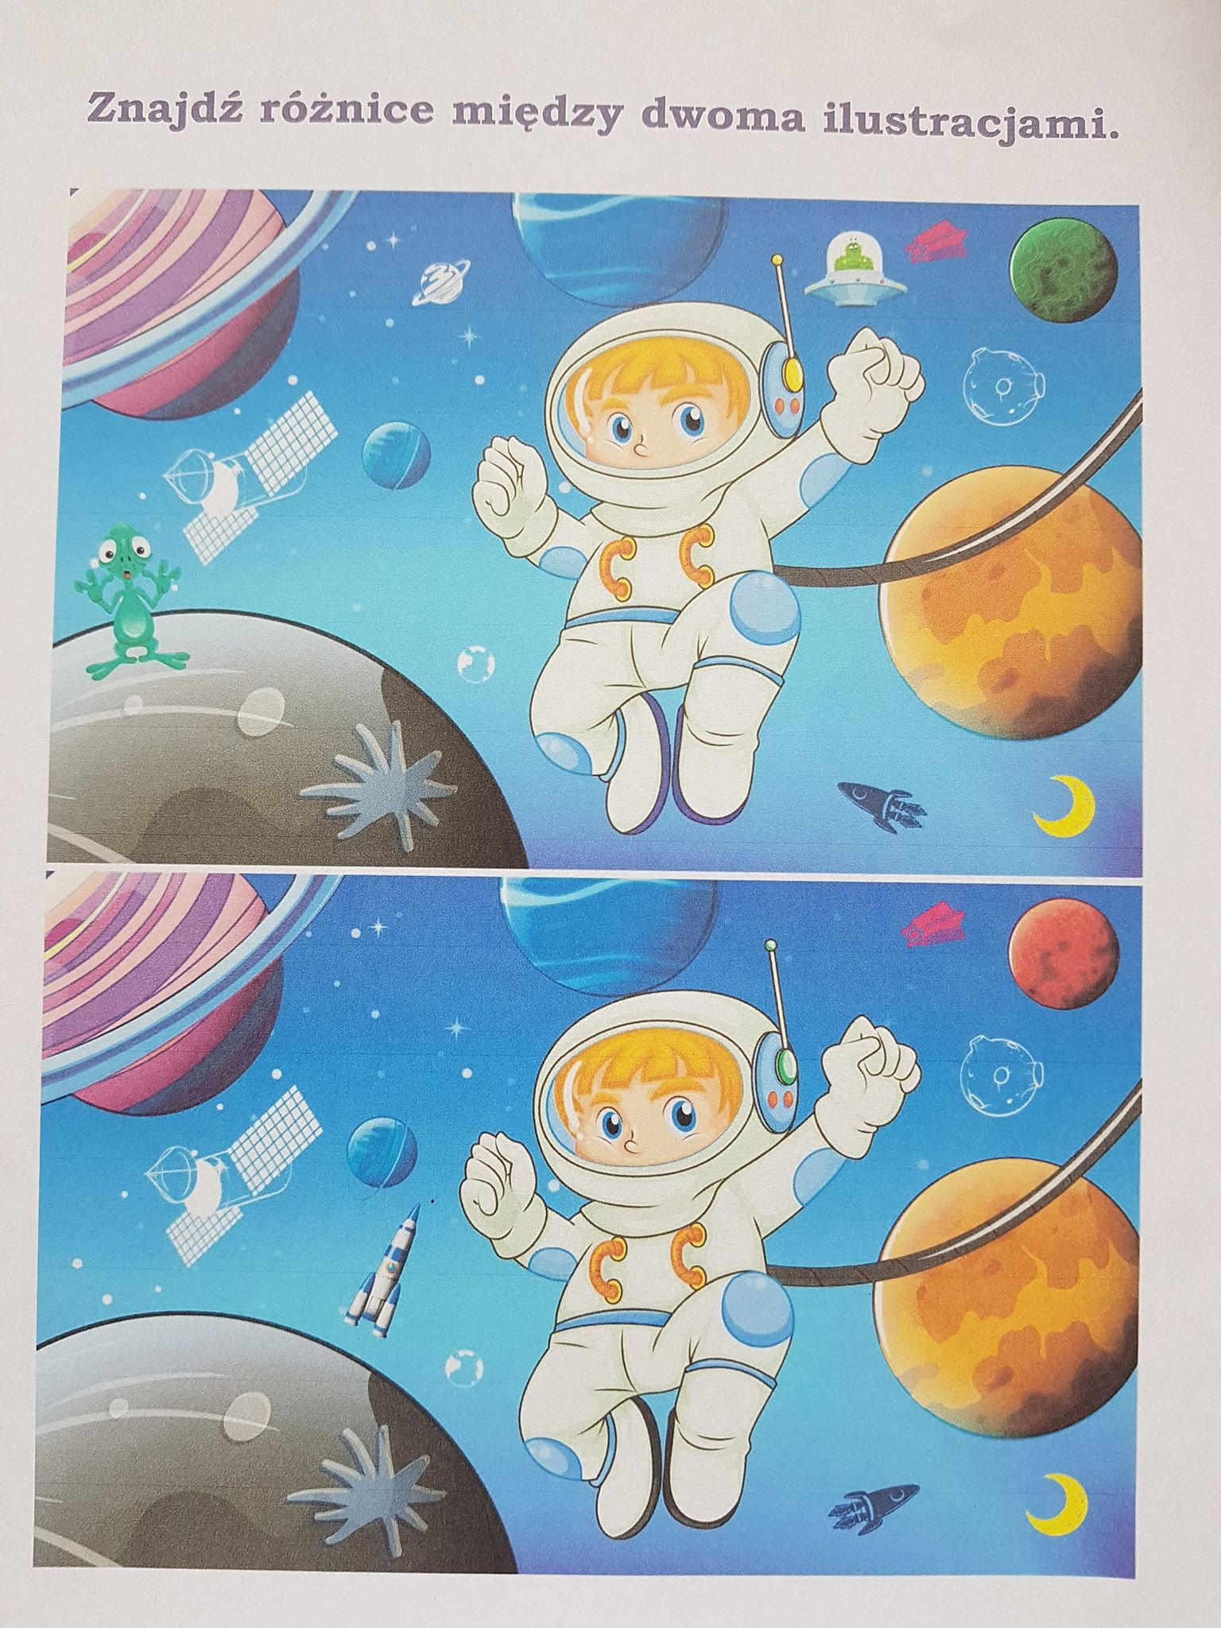

**7.Zabawy ruchowe na świeżym powietrzu.**

Do zabawy będzie potrzebny plastikowy talerzyk jednorazowy.

**„Latające talerze” –** dziecko stoi wzdłuż wyznaczonej linii. Na sygnał rodzica wyrzuca przed siebie plastikowy talerzyk. Następnie sprawdza, jak daleko talerz doleciał ☺

Miłej zabawy!

Pozdrawiamy ☺

Opracowały:

Marta Zając

Agnieszka Rybacka